 | УНИВЕРЗИТЕТ У БАЊОЈ ЛУЦИ  ЕКОНОМСКИ ФАКУЛТЕТ  Катедра за квантитативну анализу и информатику | 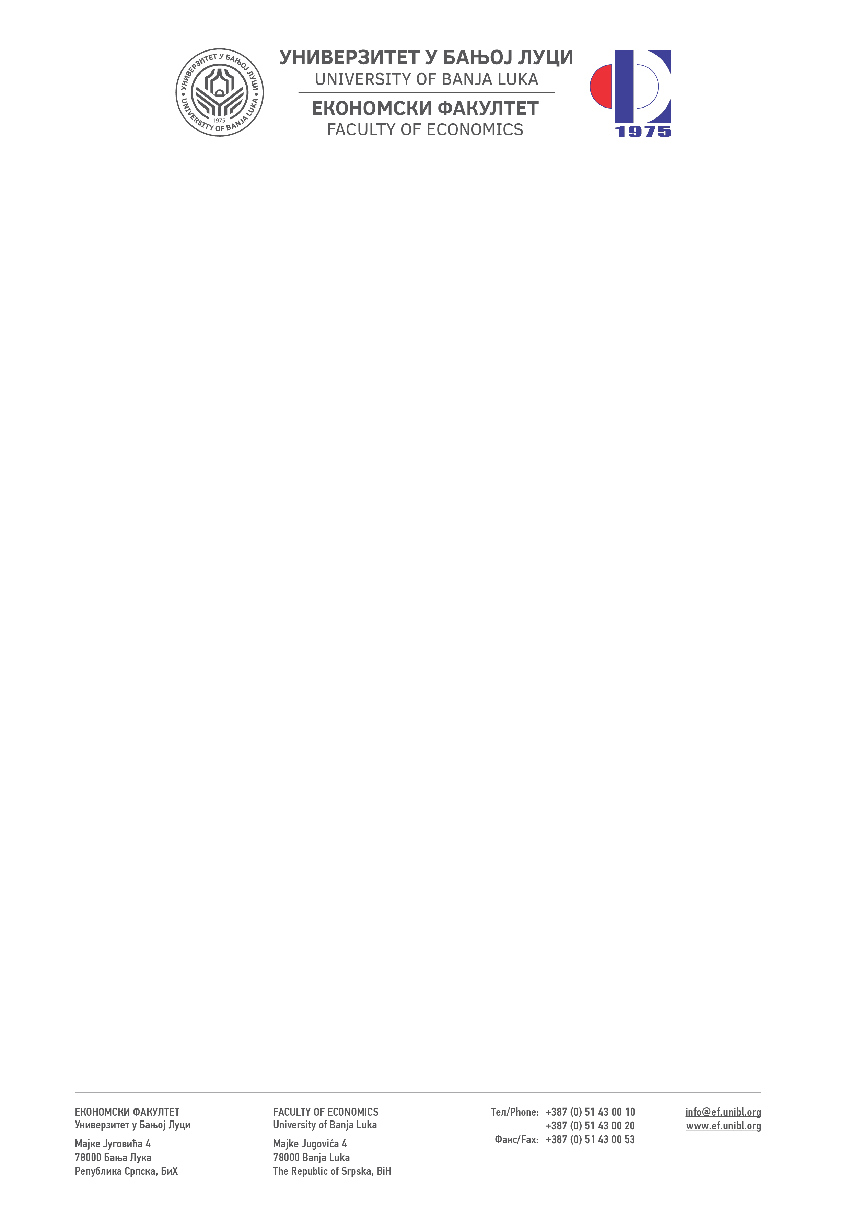

Школска година | Предмет | Шифра предмета | Студијски програм | Циклус студија | Година студија | Семестар | Број студената | Број група за вјежбе
2024/2025. | Електронско пословање | О14КЕПО | Пословна информатика | I | Четврта | VII |  | 1
ПЛАН И РАСПОРЕД ПРЕДАВАЊА
Седмица | Предавање | Тематска јединица | Дан | Датум | Вријеме | Мјесто одржавања | Ч | Наставник
I | П1 | - Интернет и принципи рада Интернета | Четвртак | 03.10.2024. | 09:00 – 11:00 | Сала 5 | 2 | Проф. др Алексић Весна
 | П2 | Стандардни Инернет сервиси | Четвртак | 03.10.2024. | 11:00 – 13:00 | Сала 5 | 2 | Проф. др Алексић Весна
II | П3 | Појмовно одређење концепта електронског пословања | Четвртак | 10.10.2024. | 09:00 – 11:00 | Сала 5 | 2 | Проф. др Алексић Весна
 | П4 | Подручја примјене електронског пословања | Четвртак | 10.10.2024. | 11:00 – 13:00 | Сала 5 | 2 | Проф. др Алексић Весна
III | П5 | Утицај ИТ на снаге конкурентске предности у електронском пословању | Четвртак | 17.10.2024. | 09:00 – 11:00 | Сала 5 | 2 | Проф. др Алексић Весна
 | П6 | ИТ као основа конкурентности и интерорганизационе сарадње у е-пословању | Четвртак | 17.10.2024. | 11:00 – 13:00 | Сала 5 | 2 | Проф. др Алексић Весна
IV | П7 | Портеров ланац вриједности | Четвртак | 24.10.2024. | 09:00 – 11:00 | Сала 5 | 2 | Проф. др Алексић Весна
 | П8 | ИТ и Портеров ланац вриједности | Четвртак | 24.10.2024. | 11:00 – 13:00 | Сала 5 | 2 | Проф. др Алексић Весна
V | П9 | Управљање знањем и пословна интелигенција | Четвртак | 31.10.2024. | 09:00 – 11:00 | Сала 5 | 2 | Проф. др Алексић Весна
 | П10 | Мјерење и анализа успјешности Web сајта | Четвртак | 31.10.2024. | 11:00 – 13:00 | Сала 5 | 2 | Проф. др Алексић Весна
VI | П11 | Пословна интелигенција и управљање односима са купцима | Четвртак | 07.11.2024. | 09:00 – 11:00 | Сала 5 | 2 | Проф. др Алексић Весна
 | П12 | Концепт упављања односима са купцима (Customer Relationship Management) | Четвртак | 07.11.2024. | 11:00 – 13:00 | Сала 5 | 2 | Проф. др Алексић Весна
VII | П13 | Подршка складишта података при управљању односима са купцима | Четвртак | 14.11.2024. | 09:00 – 11:00 | Сала 5 | 2 | Проф. др Алексић Весна
 | П14 | Методе и алати за извођење знања из складишта података | Четвртак | 14.11.2024. | 11:00 – 13:00 | Сала 5 | 2 | Проф. др Алексић Весна
VIII |  | Први колоквиј | Понедељак | 18.11.2024. | 09:00 – 11:00 | КСР |  | Проф. др Алексић Весна
IX | П15 | Мобилно пословање | Четвртак | 28.11.2024. | 09:00 – 11:00 | Сала 5 | 2 | Проф. др Алексић Весна
 | П16 | Cloud Computing и електронско пословање | Четвртак | 28.11.2024. | 11:00 – 13:00 | Сала 5 | 2 | Проф. др Алексић Весна
X | П17 | ИТ и глобализација пословања | Четвртак | 05.12.2024. | 09:00 – 11:00 | Сала 5 | 2 | Проф. др Алексић Весна
 | П18 | Глобализација пословања и Нова економија | Четвртак | 05.12.2024. | 11:00 – 13:00 | Сала 5 | 2 | Проф. др Алексић Весна
XI | П19 | Свјетске економске интеграције у ери глобализације | Четвртак | 12.12.2024. | 09:00 – 11:00 | Сала 5 | 2 | Проф. др Алексић Весна
 | П20 | ИТ и међународни менаџмент у ери глобализације | Четвртак | 12.12.2024. | 11:00 – 13:00 | Сала 5 | 2 | Проф. др Алексић Весна
XII | П21 | Ризици од злоупотребе ИТ | Четвртак | 19.12.2024. | 09:00 – 11:00 | Сала 5 | 2 | Проф. др Алексић Весна
 | П22 | Облици злоупотребе ИТ у електронском пословању | Четвртак | 19.12.2024. | 11:00 – 13:00 | Сала 5 | 2 | Проф. др Алексић Весна
XIII | П23 | Облици заштите од злоупотребе ИТ | Четвртак | 26.12.2024. | 09:00 – 11:00 | Сала 5 | 2 | Проф. др Алексић Весна
 | П24 | Заштита ИТ у условима електронског пословања | Четвртак | 26.12.2024. | 11:00 – 13:00 | Сала 5 | 2 | Проф. др Алексић Весна
XIV | П25 | Празник према академском календару | Четвртак | 02.01.2025. | 09:00 – 11:00 | Сала 5 | 2 | Проф. др Алексић Весна
 | П26 |  | Четвртак | 02.01.2025. | 11:00 – 13:00 | Сала 5 | 2 | Проф. др Алексић Весна
XV | П27 | Празник према академском календару | Четвртак | 09.01.2025. | 09:00 – 11:00 | Сала 5 | 2 | Проф. др Алексић Весна
 | П28 |  | Четвртак | 09.01.2025. | 11:00 – 13:00 | Сала 5 | 2 | Проф. др Алексић Весна
XVI |  | Други колоквиј | Понедељак | 13.01.2025. | 09:00 – 11:00 | КСР |  | Проф. др Алексић Весна
П1, П2, ...., П15 – Предавање прво, Предавање друго, ..., Предавање петнаесто, Ч - Часова

ПЛАН И РАСПОРЕД ВЈЕЖБИ

Седмица | Вјежба | Тип вјежбе | Тематска јединица |  | Дан |  | Датум | Вријеме |  | Мјесто одржавања |  | Ч |  | Сарадник
I
II | В1 | ПВ | HTML и CSS – увод Дефиницицја, основни тагови  (p, html, body, head), title.  Тагови за наслове,  форматирање текста. Листе и  врсте листа. Линкови и врсте  линкова (за мејл, за друге  странице, унутар странице).  Основне форме. |  | Уторак |  | 08.10.2024. | 17:00 – 20:00 |  | Рачунарска сала |  | 3 |  | Стефан Тановић
III | В2 | ПВ | HTML - студенти практично раде на изради свог веб сајта користећи претходно усвојен код. Убацивање слика, прилагођавање, величина, позиција у односу на текст. Поравнања као атрибути слике. Таг <figure>. Основни тагови и структура табела.  Називи колона и редова. |  | Уторак |  | 15.10.2024. | 17:00 - 20:00 |  | Рачунарска  сала |  | 3 |  | Стефан Тановић
IV | В3 | ПВ | HTML - студенти практично раде на изради свог веб сајта. Дуге табеле, размаци, ширина, оквири и позадина.  Форме: врсте форми, основна структура, тагови, текст инпут,  форма за унос лозинке, текстуално поље, радио дугме,  checkbox. |  | Уторак |  | 22.10.2024. | 17:00 - 20:00 |  | Рачунарска  сала |  | 3 |  | Стефан Тановић
V | В4 | ПВ |  | HTML - студенти практично раде на изради свог веб сајта Падајуће листе. Поље за  вишеструки одабир.Додавање  фајлова. Груписање елемената  форме. Submit дугме |  | Уторак | 29.10.2024. | 17:00 - 20:00 | Рачунарска сала |  | 3 |  | Стефан Тановић
VI | В5 | ПВ |  | CSS - понављање основних елемената: Увод, дефинисање. Разлика у односу на HTML. Врсте CSSа.  Креирање CSS документа.  Повезивање са HTML документом. Изглед. Синтакса. Могућности груписања |  | Уторак | 05.11.2024. | 17:00 - 20:00 | Рачунарска сала |  | 3 |  | Стефан Тановић
VII | В6 | ПВ |  | CSS - студенти практично раде на изради свог веб сајта Селектори и класе.  Дефинисање основног <div> тага. Основни елементи странице. Коментари у CSSу.  Margin, Padding, Border елементи. Боје. Пратећи CSS. |  | Уторак | 12.11.2024. | 17:00 - 20:00 | Рачунарска сала |  | 3 |  | Стефан Тановић
VIII |  |  |  | Први колоквиј |  | Понедељак | 18.11.2024. | 09:00-11:00 | Рачунарска сала
IX | В7 | ПВ |  | Увод у динамичке веб сајтове.  WAMP архитектура  Основе MySql |  | Уторак | 26.11.2024. | 17:00 - 20:00 | Рачунарска сала |  | 3 |  | Стефан Тановић
X | В8 | ПВ |  | Понављање нормалних форми приликом креирања табела у базама података. Преглед типова података.Креирање табела у MySql. |  | Уторак | 03.12.2024 | 17:00 - 20:00 | Рачунарска сала |  | 3 |  | Стефан Тановић
XI | В9 | ПВ |  | Студенти практично раде на изради свог динамичког веб сајта. Повезивање сајта са базом података. Преглед података из базе кроз креирани сајт. |  | Уторак | 10.12.2024 | 17:00 - 20:00 | Рачунарска сала |  | 3 |  | Стефан Тановић
XII | В10 | ПВ |  | Студенти практично раде на изради свог динамичког веб сајта. Додавање података у базу кроз креирани сајт. Измјена података из базе кроз креирани сајт. Додавање података из базе кроз креирани сајт |  | Уторак | 17.12.2024 | 17:00 - 20:00 | Рачунарска сала |  | 3 |  | Стефан Тановић
XIII | В11 | ПВ |  | Студенти практично раде на изради свог динамичког веб сајта. Брисање података из базе кроз креирани сајт. |  | Уторак | 24.12.2024 | 17:00 - 20:00 | Рачунарска сала |  | 3 |  | Стефан Тановић
XIV | В11 | ПВ |  | Студенти практично раде на изради свог динамичког веб сајта. Преглед креираних сајтова. |  | Уторак | 31.12.2024. | 17:00 - 20:00 | Рачунарска  сала |  | 3 |  | Стефан Тановић
XV | В11 | ПВ |  | Празник према академском календару |  | Уторак | 07.01.2025 | 17:00 - 20:00 | Рачунарска сала |  | 3 |  | Стефан Тановић
XVI |  | ПВ |  | Други колоквиј |  | Понедељак | 13.01.2025 | 09:00-11:00 | Рачунарска сала

В1, В2, ...., В15 – Вјежба прва, Вјежба друга, ..., Вјежба петнаеста, ТВ – Теоријска вјежба, ПВ – Практична вјежба, Ч - Часова

ШЕФ КАТЕДРЕ:

Проф. др Алексић Весна

